
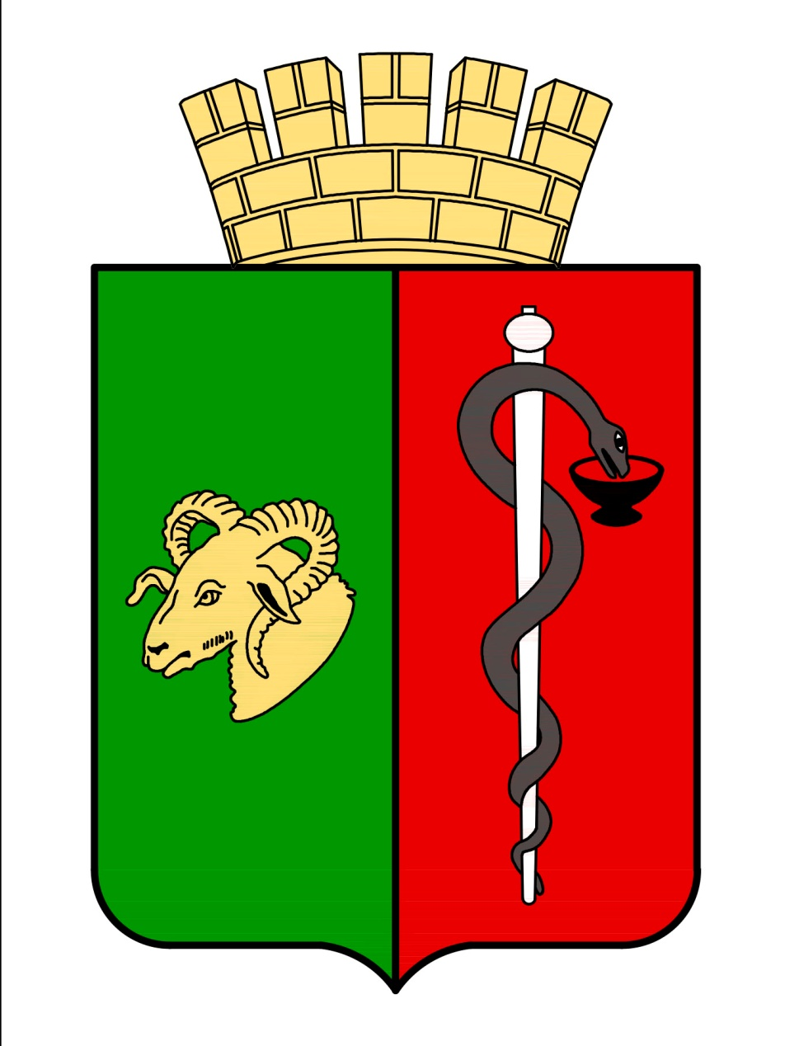

РЕСПУБЛИКА КРЫМ
ЕВПАТОРИЙСКИЙ ГОРОДСКОЙ СОВЕТ
Р Е Ш Е Н И Е
III созыв
Сессия №
____________________ г. Евпатория №____________
О внесении изменений в Положение о реализации инициативных проектов на территории муниципального образования городской округ Евпатория Республики Крым, утвержденное решением Евпаторийского городского совета Республики Крым от 30.05.2025 №3-12/7

В соответствии с Федеральным законом от 20.03.2025 № 33-ФЗ «Об общих принципах организации местного самоуправления в единой системе публичной власти», Законом Республики Крым от 21.08.2014 № 54-ЗРК «Об основах местного самоуправления в Республике Крым», руководствуясь Уставом муниципального образования городской округ Евпатория Республики Крым, -

городской совет РЕШИЛ:
1. Внести в Положение о реализации инициативных проектов на территории муниципального образования городской округ Евпатория Республики Крым, утвержденное решением Евпаторийского городского совета Республики Крым 30.05.2025 №3-12/7, следующие изменения:
1.1.Пункт 1.6. Приложения 4 изложить в следующей редакции:
«1.6. Конкурсной комиссией по проведению отбора инициативных проектов, вносимых учащимися учреждений системы общего и дополнительного образования муниципального образования городской округ Евпатория Республики Крым (далее – конкурсная комиссия), рассматриваются инициативные проекты, оценочная стоимость реализации которых не превышает 500 000,00 (пятьсот тысяч) рублей на каждое общеобразовательное учреждение (учреждение дополнительного образования) городского округа, и предполагаемый срок реализации которых от начала финансового года составляет не более 12 месяцев. Персональный состав конкурсной комиссии утверждается постановлением Администрации».
1.2. В подпункт 6 пункта 2.10 слова «составляет заявку на реализацию инициативного проекта, направляет ее в Администрацию» заменить словами «составляет заявку на реализацию инициативного проекта по форме согласно Приложению 6 настоящего Положения, направляет ее в конкурсную комиссию».
1.3. В пункте 3.5 слова «Молодежный совет (молодежный совещательный орган) в сроки подачи инициативных проектов, установленные подпунктом 1 пункта 2.4 настоящего Порядка, направляют в Администрацию документы, подтверждающие итоги голосования» заменить на «Молодежный совет (молодежный совещательный орган) в сроки подачи инициативных проектов, установленные подпунктом 1 пункта 2.4 настоящего Порядка, направляют инициативный проект победителя общешкольного голосования с документами, подтверждающими итоги голосования в конкурсную комиссию. На конкурсный отбор от одного образовательного учреждения может быть представлен один проект по форме согласно Приложению 3 к настоящему Порядку, который отбирается на основе общешкольного (общего) голосования».
1.4. В пункте 3.6. слова «Управление образования» заменить словами «Конкурсная комиссия».
1.5. Дополнить пунктом 3.7 :
«3.7. Конкурсная комиссия рассматривает инициативные проекты победителей, поддержанные на общем голосовании, в соответствии с оценкой критериев инициативных проектов согласно Приложению 4 к настоящему Порядку.
Конкурсная комиссия составляет рейтинг и принимает решение по итогам конкурсного отбора инициативных проектов.»
2. Настоящее решение вступает в силу с момента его официального опубликования (обнародования) в газете муниципального образования городской округ Евпатория Республики Крым «Евпаторийская здравница» и подлежит размещению на официальном портале Правительства Республики Крым - https://evp.rk.gov.ru в разделе: муниципальные образования, подраздел – Евпатория, а также на официальном сайте муниципального образования городской округ Евпатория Республики Крым - http://my-evp.ru в разделе Документы, подраздел – Документы городского совета в информационно - телекоммуникационной сети общего пользования.
3. Контроль за исполнением настоящего решения возложить постоянный комитет Евпаторийского городского совета Республики Крым по вопросам экономической, бюджетно-финансовой и налоговой политики и главу администрации города Евпатории Республики Крым Юрьева А.Ю.

Председатель
Евпаторийского городского совета Г.В. Герасимова

